Инструкция
по установке и настройке
системы управления С-340 B
тепловыми приборами
“Golfstream-12V”

(с вынесенным за корпус конвектора

контроллером М 100)

2018 г

ОГЛАВЛЕНИЕ
ВВЕДЕНИЕ | 3
РАСПОЛОЖЕНИЕ ЭЛЕМЕНТОВ | 4
СХЕМА ТЕРМИНАЛОВ | 4
СХЕМЫ ПОДКЛЮЧЕНИЯ КОНТРОЛЛЕРА | 5
СХЕМА ПОДКЛЮЧЕНИЯ КОНТРОЛЛЕРОВ В СЕТЬ | 6
ПОДКЛЮЧЕНИЕ ПАНЕЛИ УПРАВЛЕНИЯ | 7
МОНТАЖ ПАНЕЛИ УПРАВЛЕНИЯ | 7
ПАНЕЛЬ УПРАВЛЕНИЯ
Индикация | 8
Алгоритм управления | 9
Управление | 10
СЕТЕВОЙ ОБМЕН | 12
Введение
Система С-340 предназначена для управления встраиваемыми в пол конвекторами, при помощи изменения расхода воздуха через теплообменник конвектора. В конвекторе возможно подключение к контроллеру электропривода клапана для отключения расхода воды через теплообменник.. Система управления С-340 В состоит из одной панели (Zt-033 или аналогичной) и одного или нескольких контроллеров (М 100).
Имеется возможность управления контроллерами от внешнего компьютера, подключенного по шине RS-485 (по протоколу Modbus RTU).
На заводе-изготовителе отопительных приборов в конвектор устанавливаются блоки вентиляторов с платой регулирования числа оборотов и производятся все необходимые внутренние подключения. В отдельную коробку устанавливается контроллер М100.

Пользователю необходимо:
К конвектору подключить блок контроллера и стабилизированный источник питание =12В. Мощность источника питания должна быть больше суммарной потребляемой мощности вентиляторов на 10%. (потребляемая мощность конвектора указана в паспорте на изделие и на обратной стороне крышки распределительной коробки конвектора).
К блоку контроллера конвектора подключить источник питание 220В, 50Гц и панель управления.

Технические характеристики контроллера серии М100:
Напряжение питания | 190-240 В, 50 Гц
Потребляемая мощность | не более 6 Вт
Диапазон температур эксплуатации | - 20°С / + 50°С
Диапазон температур хранения/транспортировки | - 40°С / + 70°С
Количество аналоговых входов | 8 без гальванической развязки
Тип аналоговых входов | NTC 10k
Количество дискретных входов | 5 без гальванической развязки
Количество аналоговых выходов | 2 без гальванической развязки 0-10В 20мА
Количество дискретных выходов | 5 коммутирующий 220В / до 6А
Последовательный порт | RS 485 (Modbus RTU) без гальванической развязки
Технические характеристики панели управления ZT-033:
Напряжение питания | = 12В
Потребляемая мощность | не более 2Вт
Диапазон температур эксплуатации | +5°С / + 40°С
Диапазон температур хранения/транспортировки | - 30°С / + 50°С
Количество аналоговых входов | 1
Тип аналоговых входов | NTC 10k
Максимальное расстояние до контроллера | 150м
Встроенный терминатор | 120Ом, впаян
Размер | 115х90х11
Последовательный порт | RS 485 (Modbus RTU) без гальванической развязки

Расположение элементов
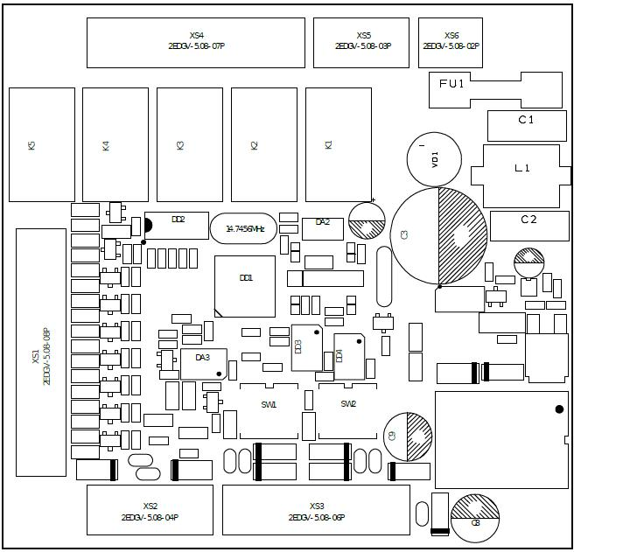
XS6
XS4
XS5

Терминалы:

XS1 – Универсальные входы
XS2 – Аналоговые выходы
XS3 – Порт COM 0 и COM 1,
питание внешнего пульта
управления
XS4 – Релейные выходы
XS5 – Вспомогательный терминал
XS6 – Питание контроллера
XS1

XS2
XS3

Схема терминалов

Схемы подключения контроллера

Схема подключения конвектора к блоку контроллера и источнику питания =12 В.

Схема подключения конвектора с электроприводом клапана к блоку контроллера и источникам питания =12 В и =24 В.

Схема подключения контроллера в сеть
При работе на общее помещение можно к одной панели, установленной в этом же помещении, подключить до 26 контроллеров конвекторов.
Топология сети — линейная, без отводов (т. е. один за другим).
Контроллеры между собой и панелью соединяются кабелем типа КИПЭП или любым другим симметричным кабелем, предназначенным для работы в сетях использующих промышленный интерфейс RS-485. Общая длина кабеля одной линии не должна превышать 150 метров.

Схема соединения линии контроллеров в конвекторах

Данная схема подключения, позволяет, вместо панели управления, использовать внешнее управление по шине MODBUS в составе “умного дома”.

Подключение панели управления
При подключении панели управления к контроллеру конвектора необходимо соблюдать полярность Терминал панели «А» (D0) должен быть подключен к аналогичному терминалу контроллера. Соответственно, то же для терминала «В» (D1).*

Следует быть очень внимательным при подключении терминалов «А» и «В». Попадание даже не очень высокого напряжения на них, неизбежно приведет к повреждению панели и/или контроллера!

Один сегмент можно подключить к ПК (в ПК должна быть установлена плата RS-485)
Несколько сегментов между собой можно подключить через шлюз.
Монтаж панели управления
Выносная панель управления — очень хрупкое изделие. Не допускается применение усилия при открытии / закрытии задней крышки панели.
Категорически запрещается при закрытии панели и в процессе ее эксплуатации нажимать на ЖКИ дисплей.

Для монтажа и подключения универсальной панели необходимо определить местоположение панели:
Не устанавливайте панель в том месте, где на нее попадают прямые солнечные лучи;
Не устанавливайте панель в том месте, где могут воздействовать постоянные сквозняки;
Не устанавливайте панель в небольшом замкнутом пространстве (например, за занавеской);
Панель необходимо устанавливать на расстоянии от пола min 1,2 м, max 1,6 м.
Панель не предназначена для установки во влажных помещениях или снаружи зданий.

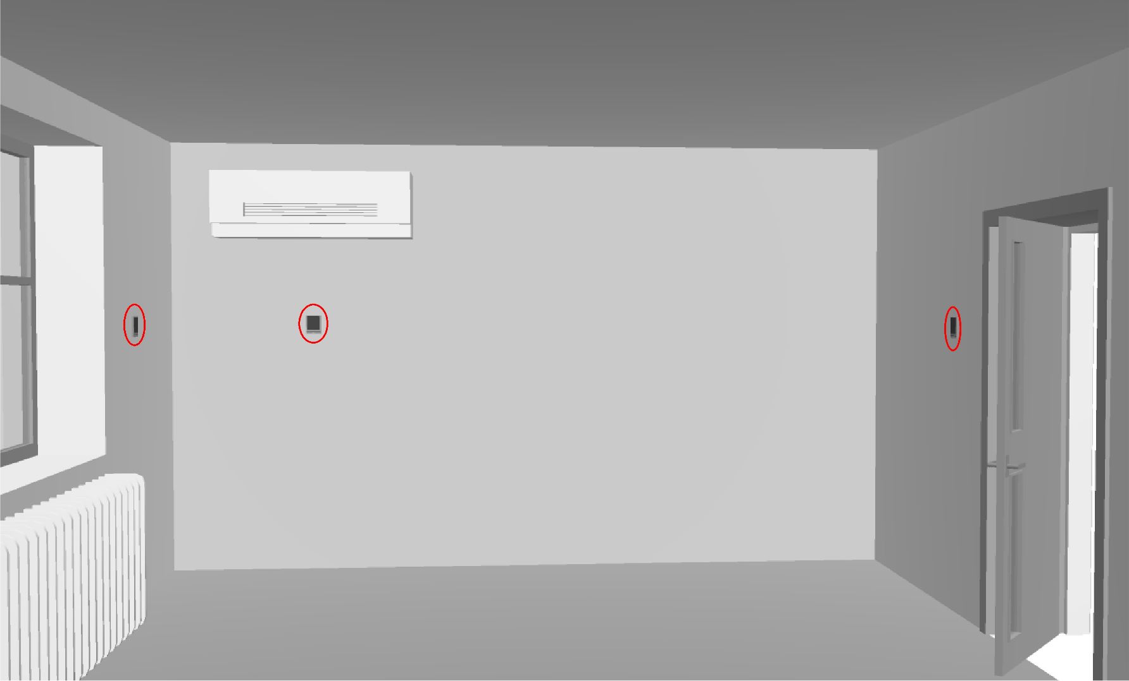
- Подведите необходимые кабели к месту установки панели;
- Установите в стену монтажную коробку (обычно используется для бытовых выключателей или розеток) европейского или азиатского стандарта (не поставляется в комплекте);
- Закрепите заднюю крышку панели на монтажной коробке;
- Подключите провода к панели;
- Проверьте работу всей системы и если все исправно, то защелкнуть панель на задней крышке.

Индикация

6
Fan speed
5
Hot

4
Room
7
Set

3
Mon | Tue | Wed | Thu
Fri | Sat | Sun
8
Time

1
Mode | Type | Time | Fan

2
lower/higher

Поз. 1 Группа клавиш 1
Mode — выбор режима работы:  • Рециркуляция (вентиляция);  • Нагревание;  • Охлаждение  Type — программирование дополнительных функций | Time — вход в меню установки таймеров, установки времени и установки даты.  Fan — включение/выключение системы управления, изменение скорости вращения вентилятора.
Поз. 2 Группа клавиш 2
Стрелки - уменьшение/увеличение
параметров или установленной температуры.
Поз. 3
Индикация дня недели
Поз. 4
Индикация температуры в помещении

Индикация
Поз. 5
Индикация режима:
РЕЦИРКУЛЯЦИЯ (вентиляция)
НАГРЕВ
ОХЛАЖДЕНИЕ
Поз. 6
Индикация выбора скорости:
Отображение выбранной пользователем скорости вентилятора.
Всего доступно пять скоростей и авторежим. При авторежиме пульт автоматически выбирает скорость двигателя в зависимости от заданной и измеренной температуры.
Поз. 7
Индикация установленной пользователем температуры.
Установка осуществляется с помощью стрелок (поз. 2).
Поз. 8
Индикация текущего времени.
В рабочем режиме — индикация текущего времени.

Алгоритм управления
Система управления может управлять контроллерами конвекторов в ручном и в автоматическом режиме.

В ручном режиме пользователю доступно пять скоростей вращения вентилятора. Регулирование температуры не производится, т. е. в помещении происходит постоянная циркуляция воздуха, без регулировки расхода.
Когда от панели управления приходит сигнал включения, все контроллеры включают вентиляторы каждого конвектора на скорости, установленной на панели.

В автоматическом режиме изменение скоростей осуществляет контроллер по сигналам датчика, встроенного в панель. Когда от панели управления приходит сигнал включения, все контроллеры включают вентиляторы каждого конвектора на скорость, которая необходима в конкретный момент времени.
В процессе работы происходит сравнение температуры воздуха около панели с температурой установленной на панели. С помощью изменения скорости вращения вентиляторов происходит изменение теплоотдачи конвектора. Таким образом, достигается экономичность всей системы в целом и равномерность обогрева.
Для конвектора укомплектованном клапаном с электроприводом, при отключенных двигателях вентиляторов и дальнейшем рассогласовании температур между датчиком на панели и заданной температурой контроллер включает электропривод клапана закрывающего подачу горячей воды в нагревательный элемент.

Управление
-----------------------------------------------------------------------------------------------------------------
Для включения системы необходимо:

- Кратковременно нажать кнопку FAN на панели управления;
- Кратковременно нажимая кнопку MODE выбрать режим работы: рециркуляция, нагревание или охлаждение;
- Кратковременно нажимая кнопку FAN выбрать режим работы скорости вентилятора: 1-2-3-4-5 (ручной) или AUTO (автоматический);
- Установить и активизировать таймер (если необходимо).

Для установки таймера, должно быть выставлено системное время.

Для установки системного времени необходимо:
- В дежурном режиме нажать и удерживать более 3 сек. кнопку TIME
- Замигает разряд часов.
- Клавишами «стрелки» установить текущее время.
- Нажать кнопку TIME
- Замигает разряд минут.
- Клавишами «стрелки» установить текущее время.
- Нажать кнопку TIME
- Начнет мигать произвольный день недели;
- Стрелками установить текущий день недели;
- Нажать кнопку TIME. Панель перейдет в дежурный режим. На дисплее будет отображаться
текущее время и день недели.

В панели установлен ионистор, который позволяет отсчитывать время в течение 45 часов после снятия питания с панели. Таким образом при кратковременном прерывании питания (до 45 часов) ход часов не будет нарушен.

Настройка таймера.

Работа с таймером панели очень проста если следовать нашим рекомендациям. Перед установкой таймера нужно определиться, какие функции он должен выполнять.
Например, необходимо, что бы вентиляторы работали по следующей программе:
• в 08-00 включить(шаг1);
• в 11-00 выключить(шаг2);
• в 17-30 включить(шаг3) на 3-ей скорости вентилятора(шаг4) и установить температуру 25С(шаг5);
• в 22-30 установить 1-ую скорость(шаг6) и температуру 18С(шаг7)
• в 23-59 отключить установку(шаг8)
Таким образом, программа состоит из восьми шагов.
Всего доступно до девяти шагов таймера.

Для программирования таймера необходимо:

1. В рабочем режиме нажать и удерживать более 3 сек. кнопку TIME;
2. Включится подсветка, надпись SETUP, TIMER, в секторе измеренной температуры загорится символ F0;

3. Стрелками установить количество активных действий таймера от 1 до 9;
4. Нажать кнопку TIME;

5. Погаснет символ F;
6. Останется номер программируемого действия и начнет мигать разряд часов;
7. Стрелками установить час активации действия;
8. Нажать кнопку TIME;
9. Начнет мигать разряд минут;
10. Стрелками установить минуты активации действия;
11. Нажать кнопку TIME.
12. Начнут мигать надписи Fan Speed, System и Set.

Таким образом запрограммировано время активации какого-либо действия.

Далее необходимо выбрать что будет активировано.
Для активации/деактивации какого-либо из доступных действий, необходимо нажать одну из трех кнопок:
a) кнопка FAN — изменение скорости вентилятора;
b) кнопка TYPE — изменение температуры (будет работать только в режиме с нагревом или охлаждением. т.е. запрограммировать можно в любом режиме, а выполняться будет только при охлаждении или нагреве);
c) кнопка MODE — включение/отключение системы.

Программирование параметров:
Если нажать кнопку FAN, то начнет мигать индикатор выбора скорости (рядом с Fan speed). Индикаторы System и Set погаснут.
Для активации режима: СТРЕЛКАМИ изменить скорость вентилятора.
Для отказа от программирования этого параметра нажать кнопку FAN.
Для принятия этого параметра нажать кнопку TIME.
Произойдет запись выбранного действия в энергонезависимую память панели и программа
перейдет к ожиданию ввода данных для следующего действия (см. п.6 «Настройка таймера»).
Если нажать кнопку TYPE, то начнет мигать надпись Set (в поле установки температуры). Индикаторы System и Fan speed погаснут.
Для активации режима: СТРЕЛКАМИ изменить требуемую температуру.
Для отказа от программирования этого параметра нажать кнопку TYPE.
Для принятия этого параметра нажать кнопку TIME.
Произойдет запись выбранного действия в энергонезависимую память панели и программа
перейдет к ожиданию ввода данных для следующего действия (см. п.6 «Настройка таймера»).
Если нажать кнопку MODE, то начнет мигать надпись SYSTEM. Индикаторы Set и Fan speed погаснут.
Для активации режима: СТРЕЛКАМИ изменить значение: ON или OFF.
Для отказа от программирования этого параметра нажать кнопку MODE.
Для принятия этого параметра нажать кнопку TIME.
Произойдет запись выбранного действия в энергонезависимую память панели и программа
перейдет к ожиданию ввода данных для следующего действия (см. п.6 «Настройка таймера»).
Таким образом программируются все действия таймера.

Для включения РАБОТЫ ПО ТАЙМЕРУ необходимо:

1. Запрограммировать действия таймера;
2. Включить панель кнопкой FAN;
3. Кратковременно нажать кнопку TIME.
Рядом с часами включится индикатор работы по
таймер

Для отключения системы необходимо:

В рабочем режиме нажать и удерживать более 3 сек. кнопку FAN

Сетевой обмен

Для подключения к системе диспетчеризации здания, предусмотрен последовательный порт RS-485.

Технические характеристики:

Протокол - Modbus RTU.
Скорость связи - 9600.
Четность – Even.
Стоп бит – 1.
Подключаемые bias-резисторы.
Подключаемая цепь терминатора 120 Ом.

Поддерживаемые функции чтения/ записи:

01 (0х01) – чтение коилов (Read Coil).
02 (0х02) – чтение дискретных входов (Read Discrete Inputs).
03 (0х03) – чтение хранимых регистров (Read Holding Registers).
04 (0х04) – чтение вводных регистров (Read Input Registers).
05 (0х05) – запись одного коила (Write Single Coil).
15 (0х0F) – запись нескольких коилов (Write Multiple Coils).
06 (0х06) – запись одного регистра (Write Single Register).
16 (0х10) – запись нескольких регистров (Write Multiple Registers).

Карта памяти.

Адрес  Modbus | Режим  доступа | Тип данных | Описание
03e8h | R/W | bool | Включение (1) / отключение (0) конвекторов
03e9h | R/W | bool | Установка автоматического режима поддержания  температуры
0bb8h | R | bool | Нет связи с пользовательским терминалом
07d0h | R/W | int16 | Установка скорости вентилятора в ручном режиме
07d1h | R/W | int16 | Режим работы:  1 - вентиляция без нагрева  2 - нагрев  3 - охлаждение
07d2h | R/W | int16 | Установка температуры

Запись регистры производить кратковременно, по инициации условий.

За более подробной информацией обращайтесь в ООО «Зентек».


Система управления сертифицирована.


ООО «Зентек»
Адрес: 109544, г. Москва
ул. Международная, д. 20/19, помещение 11Н
http://zentec.ru
e-mail: info@zentec.ru

